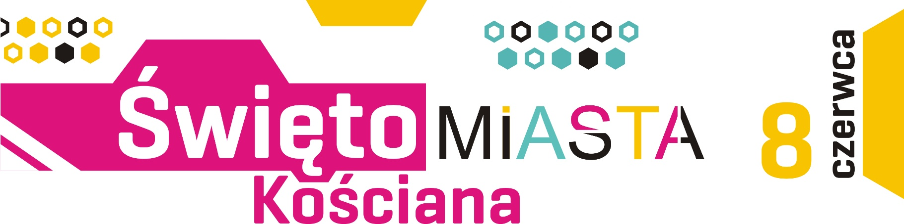

**Zgłoszenie prezentacji - Święto Miasta Kościana - w dniu 8 czerwca.**

Instytucja delegująca: ……………………………………………………………………

Nazwa grupy/klasy: ………………………………………………………………………

Rodzaj prezentacji (taniec, piosenka, itp.): ………………………………………………

Liczba wykonawców: ………………………………………………………………………

Wiek wykonawców: ………………………………………………………………………..

Czas trwania występu: ……………………………………………………………………….

Wymagania techniczne (np. ilość mikrofonów, ilość miejsca na scenie itp.): …………………………………………………………………………………………………………………………………………………………………………………………………

Imię, nazwisko i numer telefonu koordynatora występu: ……….………………………… …………………………………………………………………………………………………..

Informacja o prezentacji dla konferansjera: …………………………………………….…… ………………………………………………………………………………………………………………………………………………………………………………………………………………………………………………………………………………………………………………………………………………………………………………………………………………………………………………………………………………………………………………………………………………………………………………………………………………

Zgłoszenie prosimy przesłać w pliku edytowalnym.